SAE22 : TP1 échantillonnage et quantification de signaux analogiques
- Le premier code importe un module nommé numpy qui va permettre de créer une sinusoïde, le code permet de créer une sinusoïde avec le nombre d’echantillons (T) entre 0 et 1001 et une amplitude F de 2
- En effet la courbe est bien conforme aux attentes :
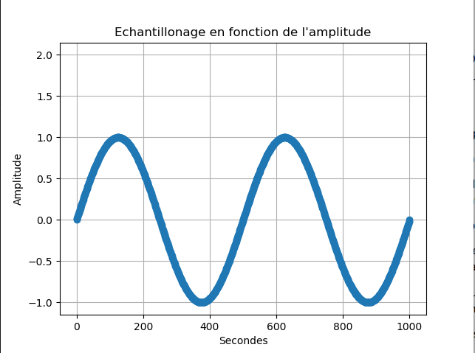

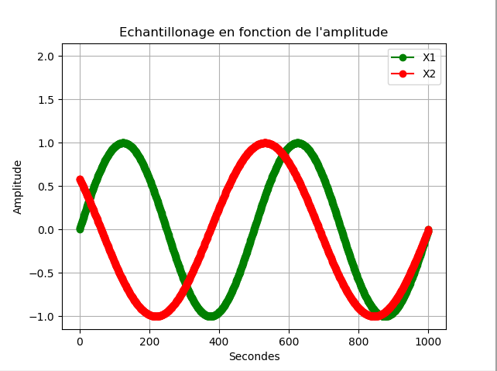

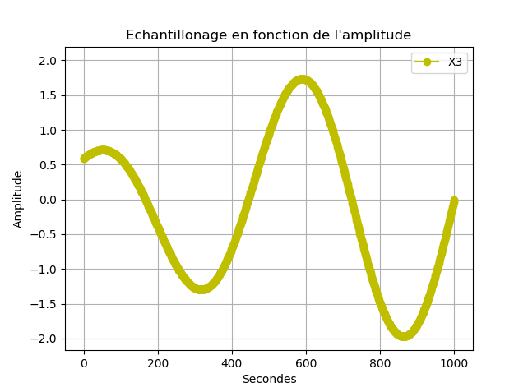
- Comme X3 et l’addition des 2 courbes cela veut dire qu’a X= 0 X1=0 X2= 0.6 cela veut donc dire que X3=0.6 ici X3 correspond aux valeurs donc les résultats correspondent
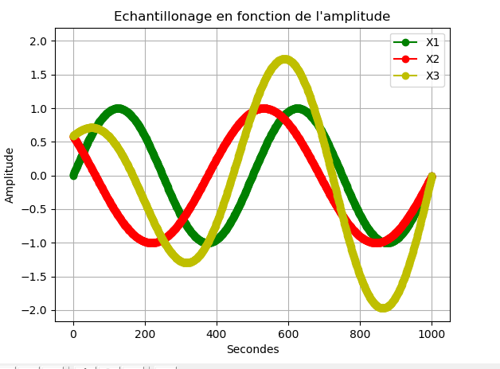

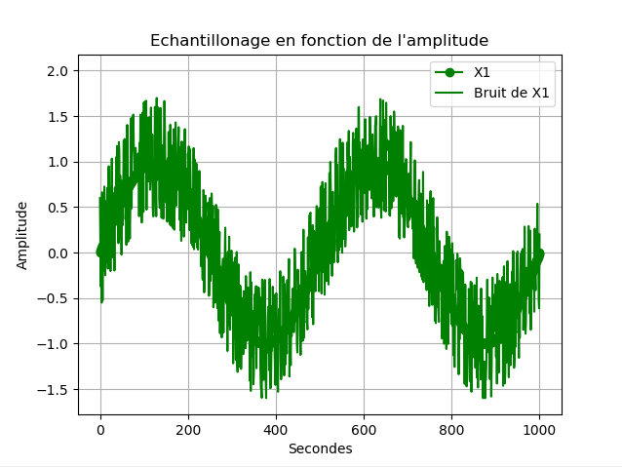

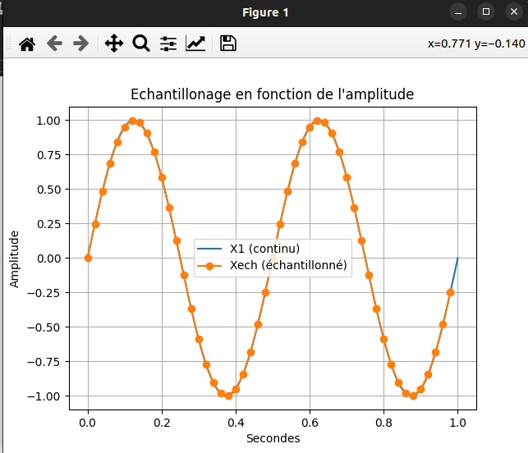

- Le signal en rouge correspond au signal quantifié c’est-à-dire au signal qui sera lu par l’ordinateur , le signal rouge est un signal carré contrairement au signal violet qui est analogique
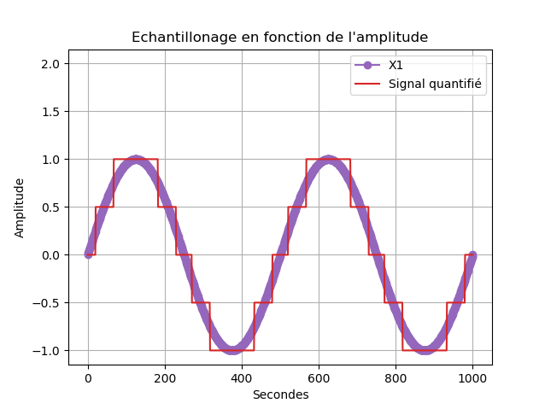

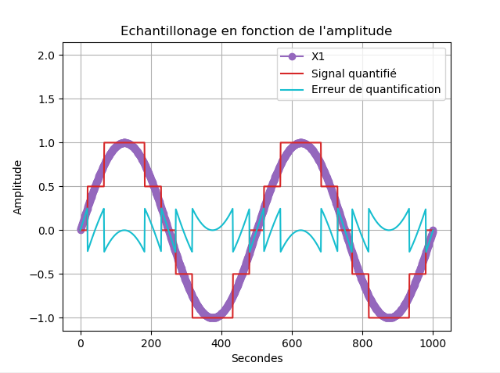
- L’erreur de quantification sera moindre quand le pas de quantification tendra vers 0 positif
- L’erreur de quantification est modifier en fonction du signal quantifié

12)

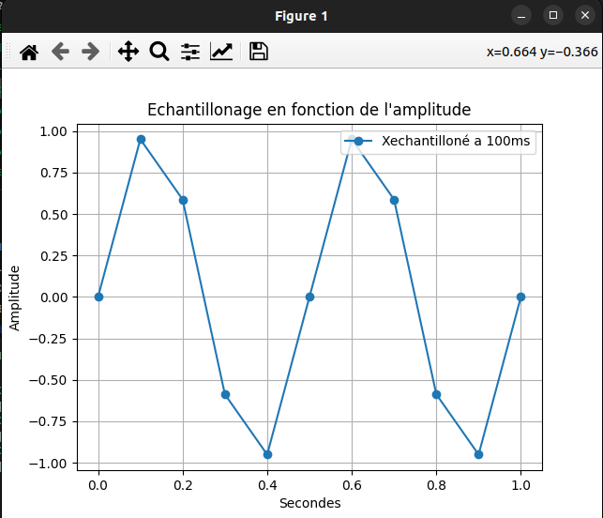
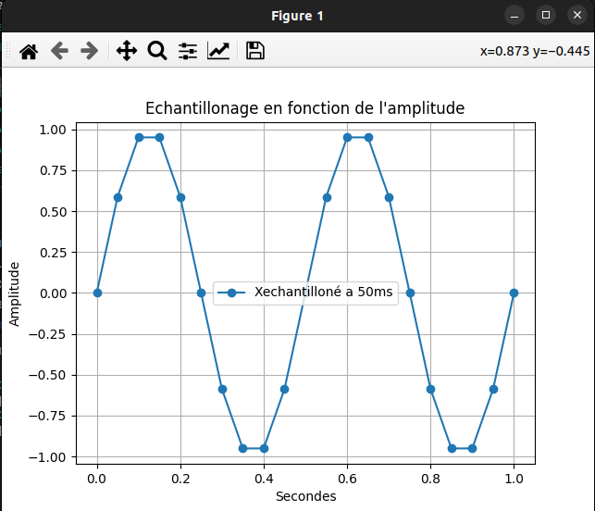
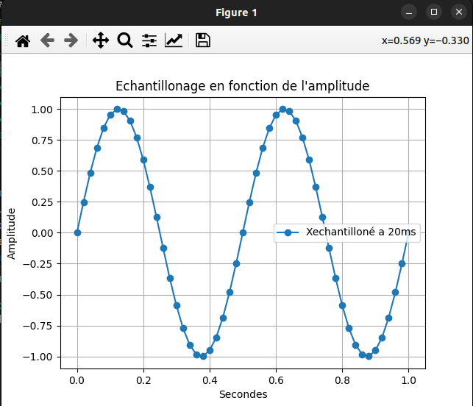
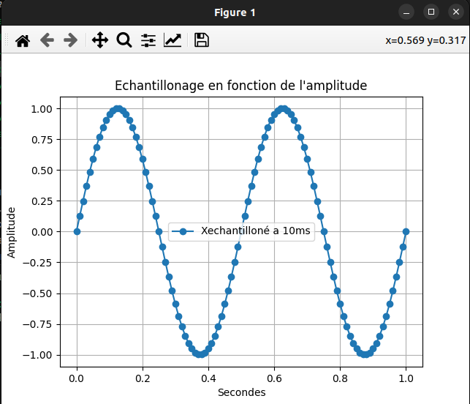
Le signal correspond bien au signal afficher dans l’énnoncé

13)

14) La periode maximal qu’il faut pour respecter le théorème de shannon est de 1/2fs soit 1/4 ce qui donne donc 0.25s

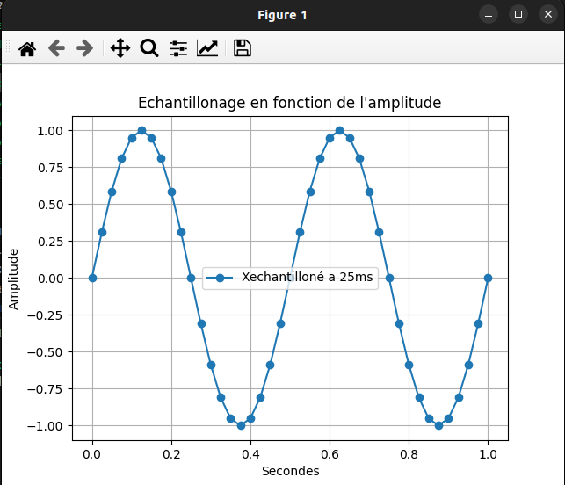

15)

